Министерство образования и науки РД
МБОУ гимназия № 33

Экскурсия в музей
«Боевой славы»
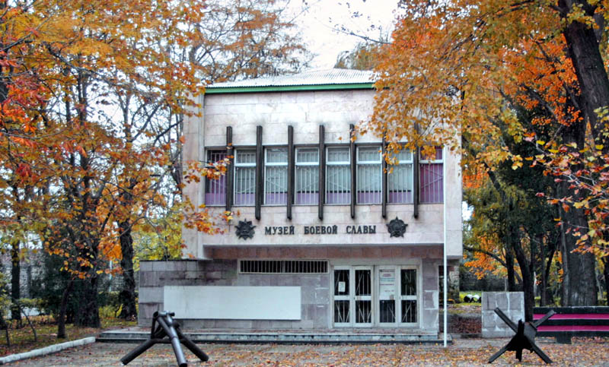

Провели
Старшая вожатая Замахчариева Н.Р.
учитель 3⁵ класса
Абдурагимова К.С.

Махачкала 2018 г.
Экскурсия в музее боевой славы
Цели: воспитывать патриотические чувства средствами эстетического воспитания, побуждать детей уважительно относиться к истории родного края, к подвигу наших соотечественников во время Великой Отечественной войны. Развивать любознательность, расширять кругозор детей, стремление узнать больше нового ,полезного, интересного об истории родного края.
Задачи: 1. Активизировать словарь детей понятиями: Россия, Отечество, защищать, оборонять, гордиться, сражаться, справедливая, народная, героическая война, пехота, танкисты, летчики, фашизм, блокада, окопы, траншеи, генералы, маршалы, военачальники.
2. Воспитывать чувство патриотизма, любви к своей Родине, уважения к ветеранам ВОВ, желание заботиться о них.
Ход мероприятия: посещение музея "Боевой славы" в г.Махачкала активистами РДШ 3 "5" класса гимназии № 33.

